【管理护航】安全应急学院易班召开新学期工作布置会时间：2022-03-12
为进一步挖掘学院易班工作特色，凝聚发展共识，提升网络思政育人效果，3月10日，安全应急学院易班学生工作站在玉成楼602组织召开新学期工作布置会，易班指导老师王红红、易班学生工作站站长、各部门部长参会。
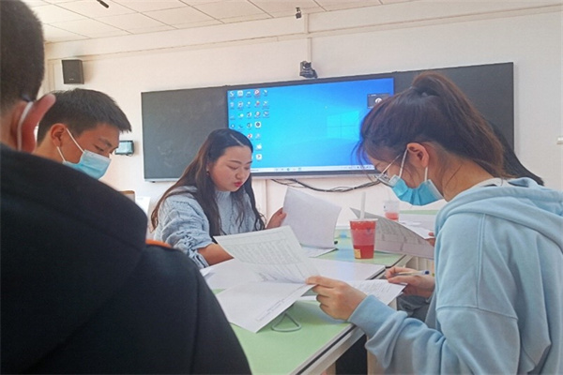
会议伊始，指导老师王红红对上学年易班工作进行简略总结，充分肯定易班各部门的付出，并指出本学年学院易班工作重点、难点和措施。易班成员各抒己见，提出应进一步提升内容创作能力、挖掘兴趣点、优化资源配置等建设性意见。会议还对照2022年易班学生工作站考核目标细化了工作安排，并进一步明确了分工，确保各项工作稳步、有序推进。
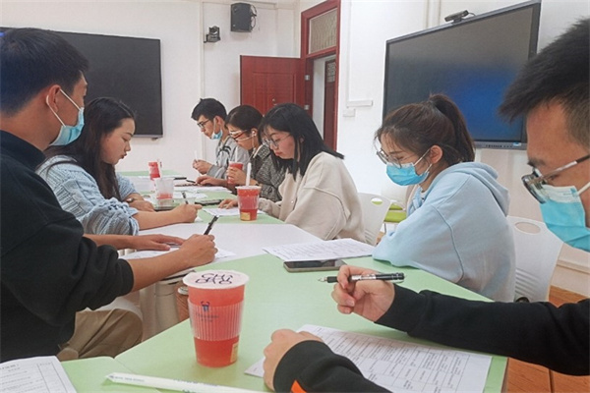
随后，易班站长白云天传达校易班工作布置会精神，并分版块开展培训。
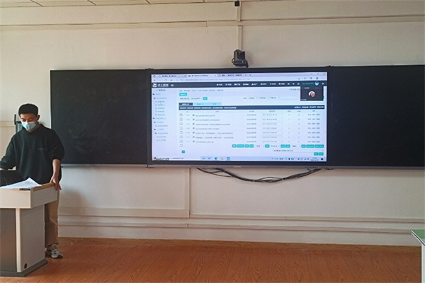
通讯员/陆旺 审核/王红红

